2017-2018学年度一年级第二学期第四单元学习水平自查
听力理解部分
学校 _________ 班级___________ 姓名 ____________ 成绩 ___________
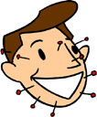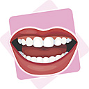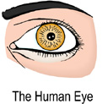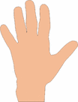一、看图，听录音，用数字标出朗读的顺序。

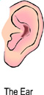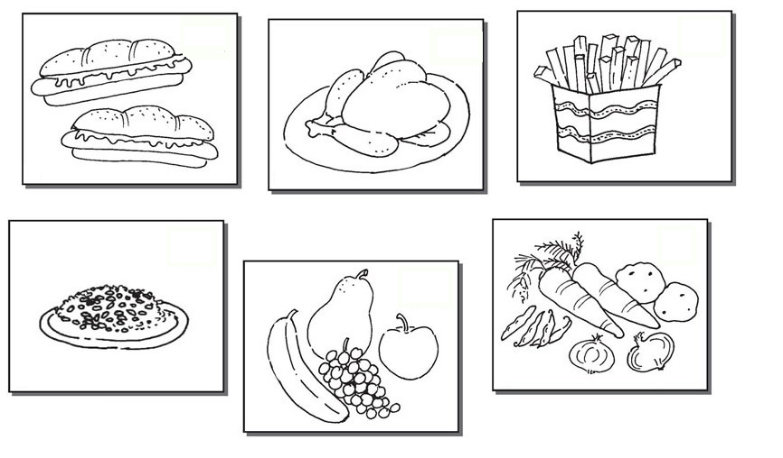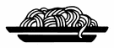 ( ) ( ) （ ） （ ） （ ）
( ) ( ) （ ） （ ） （ ）
二、听录音，选择正确的图片，在正确图片前面的括号内画√。

( )

( )

2

( )

( )

1
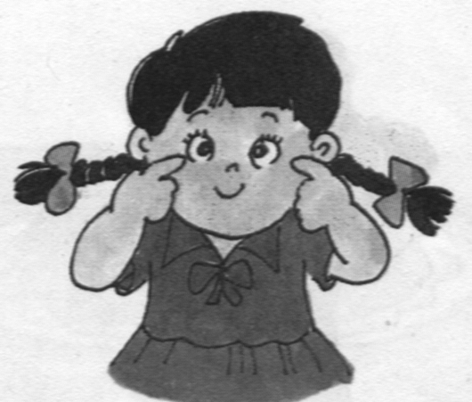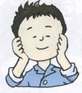

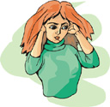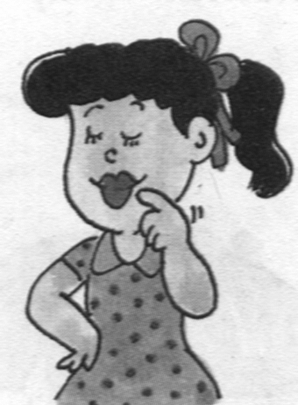

( )

( )

4
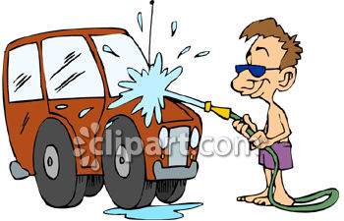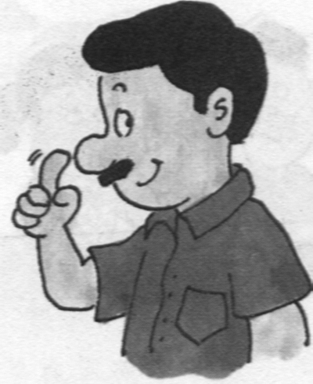

( )

( )

3
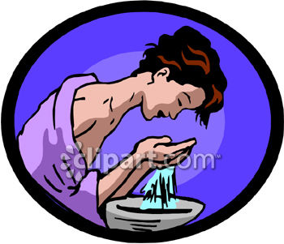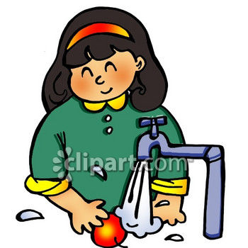

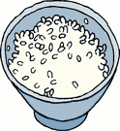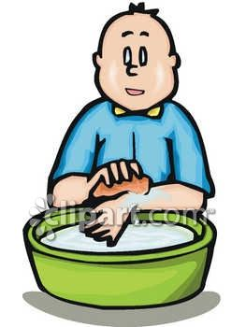

( )

( )

( )

( )

6
5
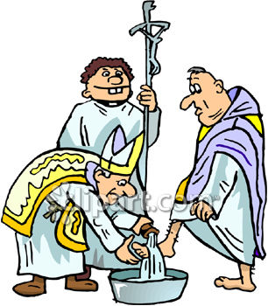

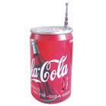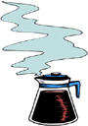

( )

( )

8

( )

( )

7

三、听录音，根据所给情景选择最佳答案，在最佳答案的括号内画√。
1. 你命令小明摸他的头，这样说：
A. ( ) B. ( )
2. .你命令津津摸她的耳朵，这样说：
A. ( ) B. ( )
3. 爸爸要你洗手，这样对你说：
A. ( ) B. ( )
4. 妈妈要你洗洗那些水果，这样说：
A. ( ) B. ( )
5. 你要Coco摸一摸那块大橡皮，这样说：
A. ( ) B. ( )
6. Jinjin 要你把手指向她的书包，这样说：
A. ( ) B. ( )
7. 你命令小明摸他的眼睛，这样说：
A. ( ) B. ( )
8. 你命令小明摸他的书，这样说：
A. ( ) B. ( )
9. 爸爸要你洗脸，这样对你说：
A. ( ) B. ( )
10. 妈妈要你洗洗那些梨，这样说：
A. ( ) B. ( )
11. 你要Sam摸一摸那个红色的铅笔，说：
A. ( ) B. ( )
12.Jinjin 要你指一指画中的男孩的嘴，这样说：
A. ( ) B. ( )
13. Jinjin 要你指一指那块小橡皮，这样说：
A. ( ) B. ( )
14. 你想问妈妈有多少只手，这样说：
A. ( ) B. ( )
15. 妈妈回答有两只，说：
A. ( ) B. ( )
四、听录音，从每组中圈出你听到的那个单词。

eye ear tea bread
hamburger fruit hand head
nose mouth water doll
Coke face noodles ball
milk car train rice
bear brown coffee soup
balloon doll toy vegetables

五、听录音，将相关图片连线。
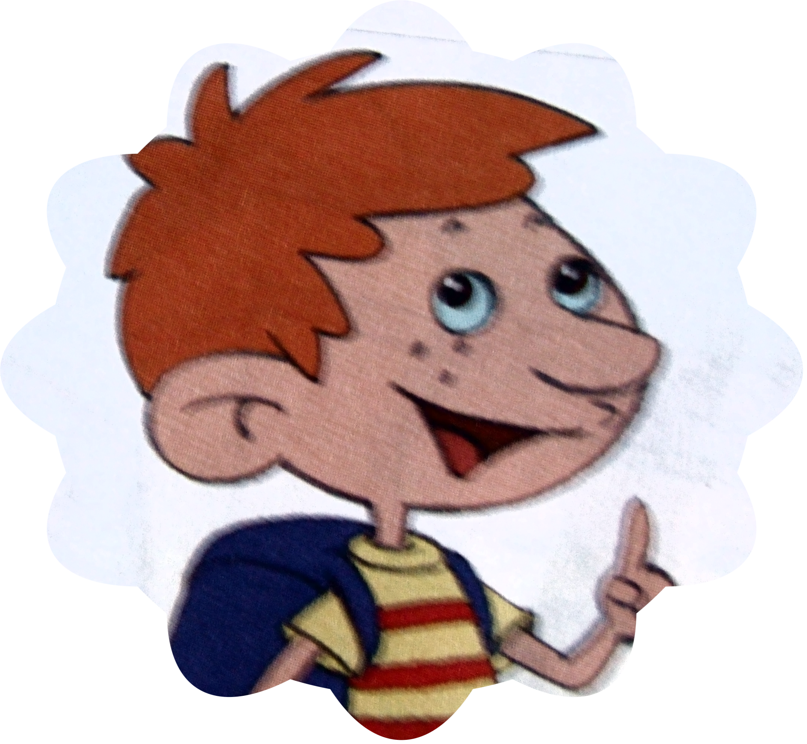

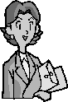



2017-2018学年度一年级第二学期第四单元学习水平自查
认读部分
学校 _________ 班级___________ 姓名 ____________ 成绩 ___________
一、圈出每组中不同类的单词。
mouth ball nose ear
chicken water tea juice
soup rice eye noodles
toy car doll head balloon
purple face yellow brown

二、将单词和代表它意义的图用线连接。
a hand
a balloon
a toy train
a doll
a nose
an eye
an ear
a mouth
a teddy bear
a face
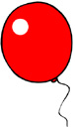

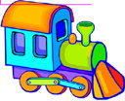

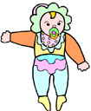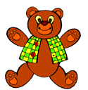

三、根据所给的句子提示圈出正确图片。
1. Touch your mouth.

2.Point to your ear.

3. Wash your hands.

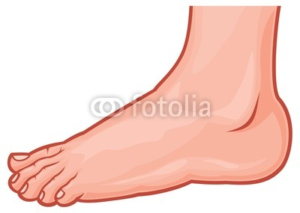
4. Clap your hands.

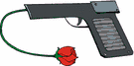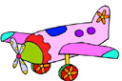
5. I have a toy plane.

2017-2018学年度一年级第二学期第四单元学习水平自查
一、听力理解自查评价要求：（共80个点）
录音材料及答案：
一、看图，听录音，用数字标出朗读的顺序。（共10点，每题1点）
- chicken 2. a nose 3. a mouth 4. an ear 5. a face 6. vegetables
7. juice 8. an eye 9. a hand 10. noodles
答案：9, 2, 8, 3, 5, 1, 7, 10, 4, 6
二、听录音，选择正确的图片。（共16点，每题2点）
1.Touch your face. 2. Touch your ears. 3. Wash your face.. 4. Wash the apple. 5. Wash the foot. 6. I like rice.
7. I like fruit. 8. Have some Coke.
答案：略
三、根据所给情景选择最佳答案，在最佳答案的括号内画√。（共30 点，每题2点）1.你命令小明摸他的头，这样说：
A. Wash your head, please.
B. Touch your head, please.
2.你命令津津摸她的耳朵，这样说：
A. Touch your ears, please.
B. Touch your face, please.
3.爸爸要你洗手，这样对你说：
A. Wash your hands, please.
B. Wash your ears, please.
4.妈妈要你洗洗那些水果，这样说：
A. Wash the vegetables, please.
B. Wash the fruit, please.
5.你要Coco摸一摸那块大橡皮，这样说：
A. Touch the big eraser, please.
B. Point to the big eraser, please.
6. Jinjin 要你把手指向她的书包，这样说：
A. Point to my bag, please.
B. Touch my bag, please.
7.你命令小明摸他的眼睛，这样说：
A. Touch your ears, please.
B. Touch your eyes, please.
8.你命令小明摸他的书，这样说：
A. Touch your book, please.
B. Touch your ruler, please.
9.爸爸要你洗脸，这样对你说：
A. Touch your face, please.
B. Wash your face, please.
10.妈妈要你洗洗那些梨，这样说：
A. Wash the pears, please.
B. Wash the peaches, please.
11.你要Sam摸一摸那个红色的铅笔，说：
A. Touch the red pencil, please.
B. Touch the red pen, please.
12. Jinjin 要你指一指画中的男孩的嘴，这样说：
A. Point to his nose.
B. Point to his mouth.
13. Jinjin 要你指一指那块小橡皮，这样说：
A.Point to the big eraser.
B. Point to the small eraser.
14. 你想问妈妈有多少只手，这样说：
A. How many hands?
B. How many faces?
15. 妈妈回答有两只，说：
A.Two B.One.

答案：1-5 B，A，A，B，A 6-10 A，B，A，B, A 11-15 A，B,B,A,A
四、听录音，从每组中圈出你听到的那个单词。（共14点，每题2点）
1.tea 2. fruit 3.mouth 4face 5.train 6. bear 7.doll
五、听录音，将相关图片连线。（共10点，每题2点）
录音：1. Hello, I’m Tiantian . Touch your ear, please.
2. Hi, I’m Dad. Touch your nose.
3.Hello, I’m mum..Wash your hands. 4. Hi, grandma. Touch your mouth, please.
5. Close your eye, grandpa.
答案：略

二、认读部分自查评价要求：（共20个点）
答案：
一、圈出每组中不同类的单词。（共5点，每题1点）
答案：1. ball 2. chicken 3. eye 4.head 5. face
二、将单词和代表它意义的图用线连接。（共10点，每幅图1点）
答案：略
三、根据所给的句子提示圈出正确图片。（共5点，每题1点）
答案：略

